CОВЕТ  НОВОБУРУНДУКОВСКОГО СЕЛЬСКОГО ПОСЕЛЕНИЯ ДРОЖЖАНОВСКОГО  МУНИЦИПАЛЬНОГО РАЙОНА  РЕСПУБЛИКИ ТАТАРСТАН  Улица Вокзальная, дом 31,  П.ж.-д.ст.Бурундуки, Дрожжановский район 422490 |  |  | ТАТАРСТАН РЕСПУБЛИКАСЫ  ЧҮПРӘЛЕ  МУНИЦИПАЛЬ РАЙОНЫ  ЯҢА БОРЫНДЫК  ҖИРЛЕГЕ СОВЕТЫ  Вокзал урамы, 31 нче йорт,  Борындык тимер юл ст. поселогы,  Чүпрәле районы  422490
РЕШЕНИЕ КАРАР

2025 нче елның 14 ноябрь № 3/4
«Татарстан Республикасы Чүпрәле муниципаль районының Яңа Борындык авыл җирлеге» муниципаль берәмлегенең җирдән файдалану һәм төзелеш кагыйдәләрен үз көчләрен югалткан дип тану турында
«Россия Федерациясендә җирле үзидарәне оештыруның гомуми принциплары турында» 2003 елның 06 октябрендәге 131-ФЗ номерлы Федераль закон һәм Татарстан Республикасы Чүпрәле муниципаль районының Яңа Борындык авыл җирлеге советы карар кылды:
1. Үз көчен югалткан дип танырга:
- Татарстан Республикасы Чүпрәле муниципаль районының Яңа Борындык авыл җирлеге Советының «Татарстан Республикасы Чүпрәле муниципаль районының Яңа Борындык авыл җирлегендә җирдән файдалану һәм төзелешләр кагыйдәләре турында» 2014 елның 25 гыйнварындагы 45/1 номерлы карары;
- Татарстан Республикасы Чүпрәле муниципаль районының “Яңа Борындык авыл җирлеге” муниципаль берәмлегенең җирдән файдалану һәм төзелеш кагыйдәләренә үзгәрешләр кертү турында” 2019 елның 09 апрелендәге 66/1 номерлы Яңа Борындык авыл җирлеге Советының карары;
- Татарстан Республикасы Чүпрәле муниципаль районының «Татарстан Республикасы Чүпрәле муниципаль районының Яңа Борындык авыл җирлегенең җирдән файдалану һәм төзелешләр кагыйдәләренә үзгәрешләр кертү турында» 2021 елның 25 февралендәге 7/2 номерлы карары;
- Татарстан Республикасы Чүпрәле муниципаль районының Яңа Борындык авыл җирлеге Советының «Татарстан Республикасы Чүпрәле муниципаль районының Яңа Борындык авыл җирлегенең җирдән файдалану һәм төзелеш кагыйдәләренә үзгәрешләр кертү турында» 01.06.2021, № 10/1 карары;
- Татарстан Республикасы Чүпрәле муниципаль районының Яңа Борындык авыл җирлеге Советының «Татарстан Республикасы Чүпрәле муниципаль районының Яңа Борындык авыл җирлегенең җирдән файдалану һәм төзелеш кагыйдәләренә үзгәрешләр кертү турында» 2021 елның 20 декабрендәге 17/3 номерлы карары;
- Татарстан Республикасы Чүпрәле муниципаль районының Яңа Борындык авыл җирлеге Советының «Татарстан Республикасы Чүпрәле муниципаль районының Яңа Борындык авыл җирлегендә җирдән файдалану һәм төзелеш кагыйдәләрен үз көчләрен югалткан дип тану турында» 2023 елның 13 октябрендәге 42/3 номерлы карары;
- Татарстан Республикасы Чүпрәле муниципаль районының Яңа Борындык авыл җирлеге Советының «Татарстан Республикасы Чүпрәле муниципаль районының Яңа Борындык авыл җирлегенең җирдән файдалану һәм төзелеш кагыйдәләренә үзгәрешләр кертү турында» 2023 елның 15 ноябрендәге 43/3 номерлы карары;
2. Әлеге карарны авыл җирлеге территориясендә урнашкан махсус мәгълүмат _ стендларында игълан итәргә: 5 нче номерлы Вокзальная дом № 5 Вокзал урамы буенча урнашкан Борындык ст.п.-ОПС бинасы, Вокзальная урамы, 31 нче йорт буенча урнашкан Яңа Борындык авыл җирлегенең административ бинасы, Яңа Борындык авыл җирлегенең рәсми сайтында урнаштырырга http://nbur-droganoe.tatarstan.ru/ һәм Татарстан Республикасының рәсми хокукый мәгълүмат порталында бастырып чыгарырга.
3. Әлеге карар рәсми басылып чыккан көненнән үз көченә керә.

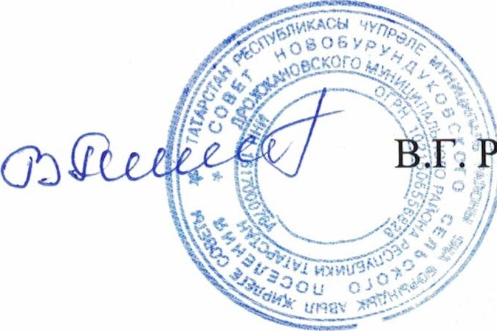
Татарстан Республикасы
Чүпрәле муниципаль районы
Яңа Борындык авыл җирлеге башлыгы: Ранцев

